

DERS MUAFİYET FORMU

………………………………………………………………………………………………………..…………….. BÖLÜM BAŞKANLIĞINA

Bölümünüze……………………………………………….……………………………………………………………………….……….. YKS / Yatay Geçiş ile …………………………………….………………………………………………………………… tarihinde kayıt yaptırdım.

Daha önce öğrenim gördüğüm……………………………………………………………………………….…………….…………………….………………………………. Üniversitesi………………………………………….…………………….…………………………………………………………….……..……… bölümünden / programından almış olduğum derslerden, ekli transkript belgesi ve ders içeriğine göre Sivas Cumhuriyet Üniversitesi Önlisans ve Lisans Eğitim- Öğretim ve Sınav Yönetmeliği’nin 33. maddesi hükümlerine göre muafiyet ve intibak işlemlerinin yapılabilmesi hususunda gereğini bilgilerinize arz ederim.

………….…………/…………..………./20………...…………….. Adı Soyadı :
T.C. Kimlik No :
E-Posta :
Telefon :

EKLER:
Ek 1- Transkript (………...……………..sayfa)
2- Ders İçerikleri ( ………...……………..sayfa)

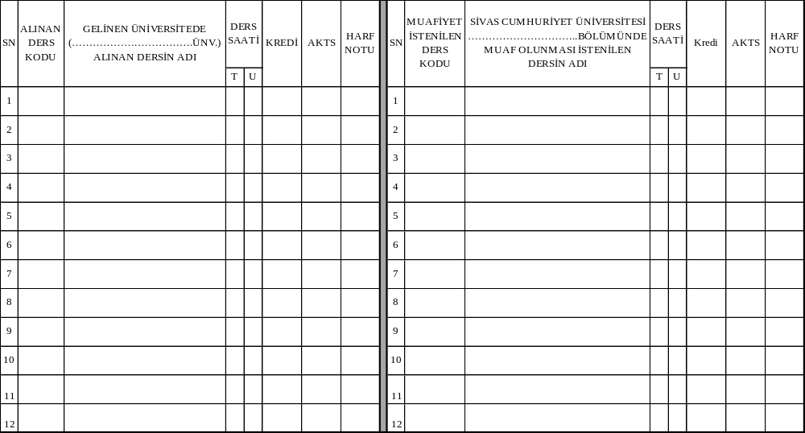

Not: Fakülteye ilk kez kayıt yaptıran öğrenci, ders kayıtları başlangıcının ikinci haftasının sonuna kadar daha önce öğrenim gördüğü yükseköğretim kurumlarında almış ve başarmış olduğu derslerden muaf olmak isteğiyle başvuruda bulunabilir.

